ČAROLIJA GLAZBE U SVIJETU OSJETILA - 1.DIO
Dobar dan svima!
Mi smo skupina djece 5 -6 godina, zovemo se Pahuljice i
radimo na projektu „Čarolija glazbe u svijetu osjetila“ kroz koji djeca razvijaju sposobnost suradništva i tolerancije, sa naglaskom na senzomotorički razvoj ( vid, sluh, dodir, okus, miris) uz pomoć glazbe.
Pripremili smo nekoliko ideja za aktivnosti koje možete raditi zajedno sa djecom.

Ta fotografija korisnika Nepoznat autor: licenca CC BY-NC
1.
Igrajte se dirigenta slušajući prekrasnu skladbu – A. Vivaldi ,Četiri godišnja doba, prvi stavak - Proljeće https://www.youtube.com/watch?v=l4Ad6pZ8vEQ
Neka glazba pokreće ruke ( neka ruke rade pokrete gore-dolje, visoko-nisko, lijevo-desno, polako-brzo).
Ili možete zaplesati .

Ponovite slušanje skladbu, ali ovog puta neka dijete na papiru (veliki ili spojite više manjih) sa bojicama radi linije onako kako je dirigiralo ili crta ono što doživljava slušajući.

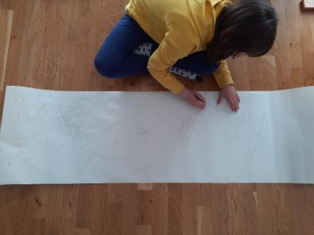
Ovakav tip igara zabavlja dijete. Djeca razvijaju osnovne pokrete, hod, skakutanje, okretanje ili trčanje, a ujedno uče slušati i prenijeti na papir ono što čuju ( grafomotoričke vježbe).

2.
Za ovu aktivnost potrebni su Vam: papirić u plavoj i crvenoj boji, instrument, a može poslužiti lončić i žlica.
Objasnite djetetu da kada čuje tiho sviranje podigne plavi papirić, a kad čuje glasno podigne crveni. Počnite sa sviranjem. Izmjenjujte dinamiku sviranja, a dijete neka podiže papiriće onako kako je dogovoreno.
Da igra bude zanimljivija zamijenite uloge, dijete neka svira, a vi podižite papiriće.

3.Psssst, slušam priču
https://www.savjetnica.com/djed-i-repa-prica/
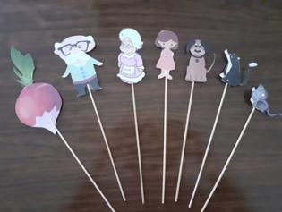
Objasnite djetetu da se udobno smjesti i posluša priču.
Pričajte sa djetetom o priči; o čemu govori priča, koje likove je čulo, kojim redom se pojavljuju, tko je koga zvao u pomoć…
Saznajte kolikoje dijete slušalo i razumjelo priču krozlikovne aktivnosti; neka nacrta ili izreže likove i poreda ih po redoslijedu pojavljivanja u priči.
Večer možete provesti uz kućno kazalište.

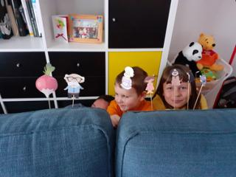

Ostanite doma i zabavite se!
Vaše učiteljice

IZREŽI I ZALJEPI
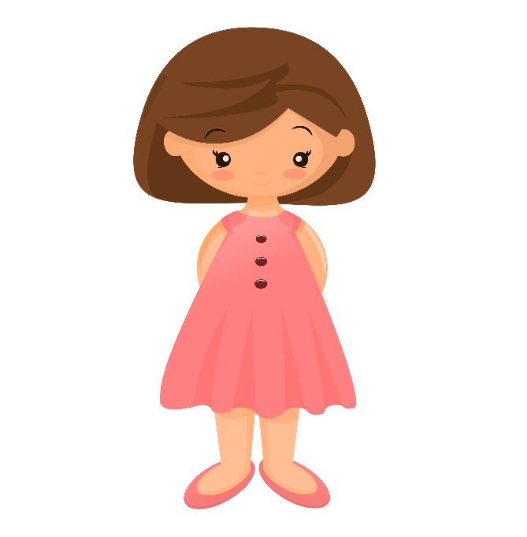
Ta fotografija korisnika Nepoznat autor: licenca CC BY-SA-NC

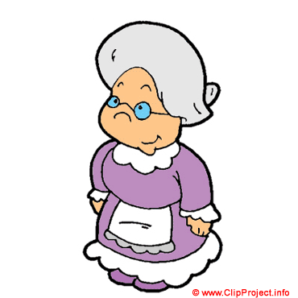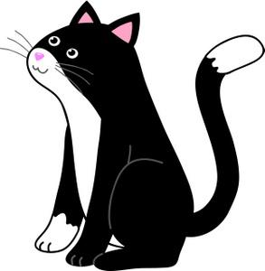
Ta fotografija korisnika Nepoznat autor: licenca CC BY-SA-NC
Ta fotografija korisnika Nepoznat autor: licenca CC BY-NC-ND

